

Název školy: | Základní škola Podbořany, Husova 276, okres Louny
Autor: | Mgr. Simona Nováková
Název: | VY_32_INOVACE_304_ ABECEDA
Téma: | Orientace v abecedě, abeceda podle obrázků, řazení slov podle abecedy, křížovka
Číslo projektu: | CZ1.07/1.4.00/21. 2975
Anotace: | Materiál je zaměřen na procvičování abecedy v předmětu Český jazyk a literatura pro žáky 3.ročníku.  Dětí řadí podle názvu obrázku slova podle abecedy, řadí pomíchanou abecedu, skládají jména podle abecedy, doplňují křížovku podle obrázků.

Datum vytvoření: 05. 01. 2012

Klíčová slova: abeceda, orientace v abecedě

Hrajeme si s ABECEDOU

- Dokážeš seřadit obrázky podle abecedy?

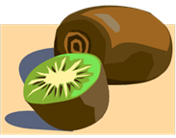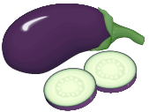

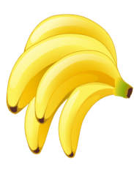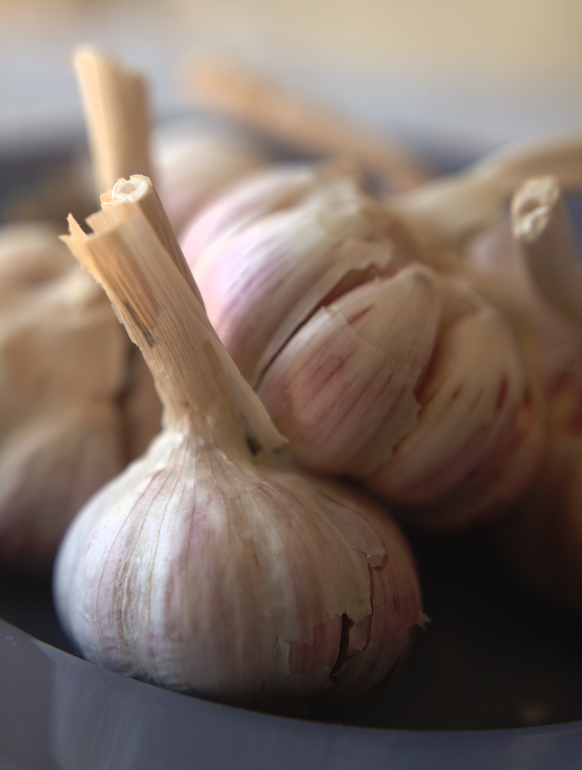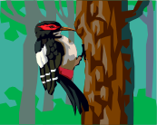

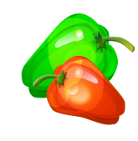

- Písmenka se pomíchala. Dokážeš je správně seřadit?
Přepiš je na linky pod cvičením.

A C Č B Ď D F E H G CH L J I K Ř R O M N
Ň P Š S T U Ť W V X Y
Ž Z Q

- Seřadíš správně jména podle abecedy?

--- KLÁRA ---PETR ---ADAM
--- CILKA ---TOMÁŠ --- BÁRA
--- EVA ---SÁRA ---RADEK
--- OLGA

- Doplň křížovku podle obrázků.

 | 1. | K |  |  | H |  |  | Y
 |  | 2. |  |  | T
3. |  |  |  | T
4. | Z
5. |  |  |  | Ř
6. |  |  |  |  |  | V
 | 7. |  |  |  | O
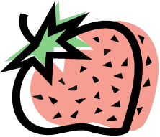
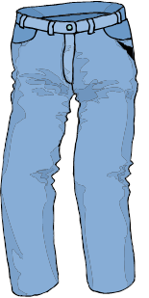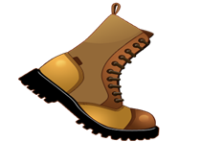

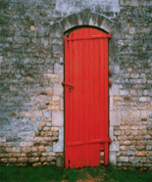

Použité zdroje:
Program Microsoft Office 2010
www.office.microsoft.com

